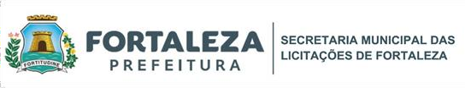

EDITAL Nº 10883 | PROCESSO ADM. Nº P388467/2025 CHAMADA PÚBLICA Nº 028/2025
FL.| 50

ANEXO VI - DECLARAÇÃO RELATIVA AO TRABALHO DE EMPREGADO MENOR

(modelo meramente sugestivo)

(IDENTIFICAÇÃO DO PROPONENTE), inscrito no CPF/CNPJ nº. , declara para fins
do disposto no inc. V do art. 27 da Lei Federal nº.14.133/20213, que não emprega em trabalho noturno, perigoso ou insalubre menores de 18 (dezoito) anos e em qualquer trabalho, menores de 16 (dezesseis) anos, salvo na condição de aprendiz a partir de 14 (quatorze) anos. Local e data

Fortaleza/CE, de de XXXX

Assinatura

Obs: Este documento deve ser apresentado por todos os proponentes, sejam pessoas físicas, quer sejam pessoas jurídicas.

Os documentos que demandem assinatura serão aceitos apenas com apresentação da assinatura de próprio punho, assinatura eletrônica (preferencialmente gov.br) ou realizada por meio de certificado digital. Assinaturas no formato de foto (recortadas/copiadas e coladas) não serão aceitas.

